Министерство науки и высшего образования Российской Федерации
Вологодский государственный университет (ВоГУ)
Администрация города Вологды
Международная академия наук экологии и безопасности жизнедеятельности (МАНЭБ)
Всероссийское общество изобретателей и рационализаторов (ВОИР)



Интеллектуально-информационные технологии
и интеллектуальный бизнес (ИНФОС-2022)

ТРИНАДЦАТАЯ МЕЖДУНАРОДНАЯ
НАУЧНО-ТЕХНИЧЕСКАЯ КОНФЕРЕНЦИЯ

29–30 июня 2022 года

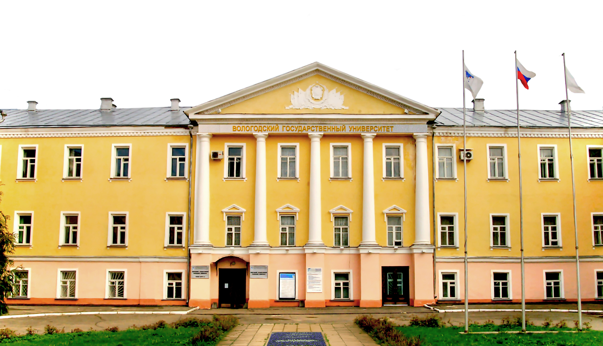

г. Вологда
2022

Уважаемые коллеги!

29–30 июня 2022 года в Вологодском государственном университете проводится
XIII Международная научно-техническая конференция «Интеллектуально-информационные технологии и интеллектуальный бизнес (ИНФОС-2022)».
Цель проведения конференции – стимулирование, восстановление контактов и обмен научно-технической информацией между учеными и специалистами.
Рабочий язык конференции – русский.
Материалы конференции будут размещены в виде сборника статей в научной электронной библиотеке eLIBRARY.ru с постатейным РИНЦ на основании договора № 2197-10/2014K.

Секции конференции
- Машиностроение и технология производственных процессов
- Информатизация процессов управления социальной и экономической деятельностью
- Информатизация процессов формирования открытых систем на основе АСНИ, СУБД, САПР, систем искусственного интеллекта в фундаментальных науках
- Применение информационных систем в экологии и биомедицинских технологиях
- Информатизация процессов энергосбережения на основе СУБД и САПР
- Автоматизированные системы дистанционного обучения и подготовка специалистов
- Системы компьютерных коммуникаций на основе ЛВС, корпоративных сетей, Интернет и общесистемное программное обеспечение
- Информатизация процессов управления в различных отраслях промышленного производства
- Алгебраические структуры, языки, автоматы и математические модели
- Компьютерные эксперименты в физике конденсированных сред
- Компьютерное моделирование в теоретической и экспериментальной физике
- Механика и процессы управления
- Интеллектуальный бизнес и IT/IP-предпринимательство
Для своевременной подготовки программы конференции просим вас представить необходимые материалы (заявку, материалы статьи и копию квитанции об оплате) в электронном виде до 24 мая 2022 года (включительно). Все документы представляются одновременно. По вопросам регистрации и размещения материалов следует обращаться по электронной почте conf.infos.vogu@yandex.ru к Ковырзиной Татьяне Федоровне.
Оргвзнос
Оргвзнос за участие в конференции составляет:
1 200 руб. – с предоставлением печатного сборника трудов;
800 руб. – с предоставлением сборника трудов в формате pdf.

За каждую дополнительную страницу свыше 5 оргвзнос увеличивается на 100 руб.
После размещения на сайте ВоГУ электронный вариант сборника трудов будет доступен для самостоятельного скачивания.
Статьи авторов, не оплативших оргвзнос, опубликованы не будут. Предусмотрена бесплатная публикация статей для иностранных авторов (не более пяти от одного университета), подавших материалы первыми.
Оргкомитет конференции
Сопредседатели | Ежова Н.Э., кандидат экономических наук, доцент, проректор по научной деятельности ВоГУ;  Горбунов В.А., доктор физико-математических наук, профессор, профессор кафедры автоматики и вычислительной техники Института математики, естественных и компьютерных наук ВоГУ, академик МАНЭБ, президент Вологодского отделения МАНЭБ
Члены оргкомитета | Голубев О.Б., кандидат педагогических наук, доцент, директор Института математики, естественных и компьютерных наук ВоГУ, член-корреспондент МАНЭБ  Синицын А.А., кандидат технических наук, доцент, заведующий кафедрой теплогазоводоснабжения Инженерно-строительного института ВоГУ, член-корреспондент МАНЭБ, член центрального Совета ВОИР  Русак Я.О., президент МАНЭБ  Швецов А.Н., доктор технических наук, профессор, профессор кафедры автоматики и вычислительной техники Института математики, естественных и компьютерных наук ВоГУ, академик МАНЭБ  Болотова Н.Л., доктор биологических наук, профессор, профессор кафедры биологии и химии Института математики, естественных и компьютерных наук ВоГУ  Тестов В.А., доктор педагогических наук, профессор, профессор кафедры математики и информатики Института математики, естественных и компьютерных наук ВоГУ, академик МАНЭБ  Мухин В.В., доктор физико-математических наук, профессор, профессор кафедры математики и информатики ЧГУ, академик МАНЭБ  Марлей В.Е., доктор технических наук, профессор, профессор кафедры вычислительных систем и информатики ГУМРФ им. адм. С.О. Макарова  Шокир Ф.Ш. кандидат физико-математических наук, директор Физико-технического института им. С.У. Умарова Национальной Академии Наук Таджикистана, Республика Таджикистан  Бабаджанов Ш.Ш., кандидат физико-математических наук, профессор кафедры высшей и прикладной математики Ташкентского финансового института, Республика Узбекистан.  Суконщиков А.А., кандидат технических наук, доцент, заведующий кафедрой автоматики и вычислительной техники Института математики, естественных и компьютерных наук ВоГУ, член-корреспондент МАНЭБ  Ржеуцкая С.Ю., кандидат технических наук, доцент, доцент кафедры автоматики и вычислительной техники Института математики, естественных и компьютерных наук ВоГУ  Назимов А.Б., доктор физико-математических наук, профессор, профессор кафедры математики и информатики Института математики, естественных и компьютерных наук ВоГУ, академик МАНЭБ
Технический секретарь | Ковырзина Т.Ф., старший преподаватель кафедры автоматики и вычислительной техники Института математики, естественных и компьютерных наук ВоГУ, т. 72-50-44 (доб. 1-93)

Адрес оргкомитета

160000, г. Вологда, ул. Галкинская, д. 1, ВоГУ, Институт математики, естественных и компьютерных наук, кафедра автоматики и вычислительной техники
т. 72-50-44 (доб. 1-93) с 08:00 до 17:00 по московскому времени
Е-mail: kovyrzinatf@vogu35.ru
Правила оформления материалов
Статьи, направляемые для публикации в сборник материалов конференции, должны соответствовать следующим требованиям.
- Аннотация: на русском и английском языках (использование систем машинного перевода не допускается); не более 250 слов; включает цель исследования, основные результаты и выводы.
- Ключевые слова: на русском и английском языках (использование систем машинного перевода не допускается); от 5 до 10 ключевых слов; ключевое словосочетание состоит максимум из 3 слов.
- Структура статьи: введение (актуальность, обзор литературы, цель работы, научная новизна), объект и метод исследования; полученные результаты; выводы.
- Список литературы: включает работы, которые упоминаются в тексте и которые были опубликованы.
- Технические требования:
- Текстовый редактор – Word 2007 с расширением docx (не допускается конвертирование из другой версии Word).
Формат страницы А4:
– поля: верхнее – 2 см, нижнее – 2,5 см, левое – 2,4 см, правое – 1,9 см;
– гарнитура шрифта – TimesNewRoman, кегль (размер шрифта) – 12 пт.;
– выравнивание – по ширине;
– интерлиньяж/межстрочный интервал (расстояние между строками) – одинарный; используется автоматическая расстановка переносов;
– абзацный отступ – 1 см (задается в пункте Меню; не допускается отбивка абзацного отступа пробелом или клавишей Tab), между словами один пробел;
– колонтитул (кегль 12 пт.) размещается внизу страницы по центру или снаружи с помощью пункта Меню; расстояние до нижнего колонтитула – 1,5 см устанавливается в Меню; после нижнего колонтитула пустой строки нет.
- Оформление статьи:
– название набирается по центру строки прописными буквами без переноса;
– ниже через интервал в правом углу строчными буквами (выравнивание по правому краю) – инициалы и фамилия автора с указанием ученой степени и ученого звания;
– ниже без интервала (выравнивание по правому краю) – полное название образовательной организации;
– ниже без интервала (выравнивание по правому краю) – город;
– ниже через интервал в левом углу (выравнивание по ширине) – аннотация на русском языке;
– ниже через интервал в левом углу (выравнивание по ширине) – ключевые слова на русском языке;
– ниже через интервал в левом углу (выравнивание по ширине) – аннотация на английском языке;
– ниже через интервал в левом углу (выравнивание по ширине) – ключевые слова на английском языке;
– далее через интервал – текст статьи.
- Заголовки глав, разделов оформляются по центру прописным жирным шрифтом; до заголовка – одна пустая строка, после заголовка – одна пустая строка. Номера страниц не проставляются. Объем материалов – до 5 стр.
- Таблицы оформляются кеглем 12 пт, ширина таблицы 16,7 см; слово «таблица» – справа светлым шрифтом (кегль 14 пт); заголовок таблицы – по центру жирным (кегль 14 пт). Сложные таблицы оформляются в виде рисунков формате jpg.
- Рисунки должны быть четкими, чёрно-белыми или цветными, расположены по центру, вставлены только в формате jpg; название и номер рисунка располагаются ниже самого рисунка светлым курсивом по центру.
- Формулы набираются в редакторе формул; формулы в виде рисунков не допускаются.
- Список литературы, сноски, ссылки должны быть оформлены в соответствии
с ГОСТ 7.0.100-2018 Библиографическая запись. Библиографическое описание. Общие требования и правила составления.
Библиографическое описание любого источника осуществляется на языке его издания. Если в тексте приводится прямая цитата, заключенная в кавычки, то указывается страница, на которой эта цитата находится в цитируемом источнике. Библиографический список помещается в конце рукописи. Внутри текста ссылки на библиографию приводятся в квадратных скобках.
Внимание!
Все материалы будут проверены в системе «Антиплагиат». Оригинальность должна составлять не менее 60 %. Статьи, не соответствующие этому требованию, будут отправлены на доработку или отклонены.

Банковские реквизиты

федеральное государственное бюджетное образовательное учреждение высшего образования «Вологодский государственный университет» (ВоГУ)
Адрес: 160000 г. Вологда, ул. Ленина, д.15
ИНН 3525027110 / КПП 352501001
УФК по Вологодской области (ВоГУ л/с 20306X44530) Внимание! символ X (латинский алфавит)
Расчетный счет 40102810445370000022
Отделение по Вологодской области Северо-Западного главного управления Центрального банка Российской федерации (Отделение Вологда г. Вологда)
БИК 011909101
ОКТМО 19701000
КБК 000-0000-0000000-000-130

В платёжном поручении необходимо указать «Оргвзнос за участие в конференции Инфос22» и фамилию и инициалы участника. Пример: Оргвзнос за участие в конференции Инфос22 Петрова А.А.
Для публикации докладов организационный взнос должен быть перечислен
до 24 мая 2022 г. в соответствии с приведёнными реквизитами. Копию квитанции по оплате необходимо отправить с заявкой и статьей на электронный адрес оргкомитета. К публикации не принимаются материалы, не соответствующие тематике конференции или правилам оформления, а также представленные с нарушением установленного порядка. Материалы, имеющие грубые нарушения, возвращаются автору на доработку; оплаченный оргвзнос возвращается за вычетом стоимости банковского перевода.

ЗАЯВКА НА УЧАСТИЕ В КОНФЕРЕНЦИИ

«Интеллектуально-информационные технологии и интеллектуальный бизнес (ИНФОС-2022)»

Ф.И.О.(полностью)

Ученая степень, ученое звание, должность

Наименование организации

Почтовый адрес

Адрес для рассылки сборника (с указанием индекса)

Телефон (с указанием кода города)

Факс

E-mail

Название доклада

Название секции
 |  |  |  | (да, нет)
Заочное участие (да, нет) |  |  |  | (да, нет)

КВИТАНЦИЯ
 | Получатель ИНН 3525027110 КПП 352501001
ИЗВЕЩЕНИЕ | УФК по Вологодской области (ВоГУ)
л/с 20306X44530
Банковский счет 40102810445370000022
Казначейский счет (р/сч) 03214643000000013000
Отделение по Вологодской области Северо-Западного главного управления Центрального банка Российской федерации (Отделение Вологда г. Вологда)
БИК 011909101 Код дохода 00000000000000000130 п.р. 1 ОКТМО 19701000 конф.
 | (фамилия, имя, отчество плательщика, адрес, ИНН)
 | Вид платежа | Дата платежа | Сумма
Оргвзнос за участие в конференции Инфос22
____________________________
Фамилия И.О. участника
Кассир | Плательщик / /
 | Получатель ИНН 3525027110 КПП 352501001
 | УФК по Вологодской области (ВоГУ)
л/с 20306X44530
Банковский счет 40102810445370000022
Казначейский счет (р/сч) 03214643000000013000
Отделение по Вологодской области Северо-Западного главного управления Центрального банка Российской федерации (Отделение Вологда г. Вологда)
БИК 011909101 Код дохода 00000000000000000130 п.р. 1 ОКТМО 19701000 конф.
 | (фамилия, имя, отчество плательщика, адрес, ИНН)
 | Вид платежа | Дата платежа | Сумма
КВИТАНЦИЯ | Оргвзнос за участие в конференции Инфос22  ____________________________  Фамилия И.О. участника
Кассир | Плательщик / /

